HUASCAR GABRIEL CONDORI TICONA

**PREGUNTA 4**

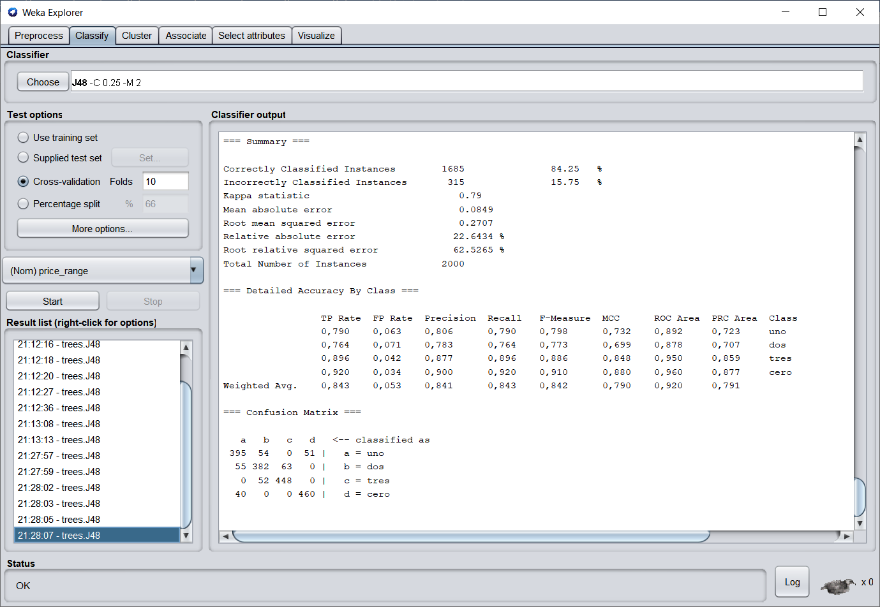**Del anterior problema en PYTHON y WEKA realice un árbol de decisión basado en entropía, compare los resultados, esto debe repetirse al menos 10 veces y comparar las matrices de confusión y obtener la confiabilidad. Se recomienda comparar media y mediana de los resultados.**

Con weka obtenemos un nivel del 84,25% de clasificaciones correctas.

Mientras que con python obtenemos una exactitud del 0,85%, lo que nos muestra que los resultados no estan muy distantes.

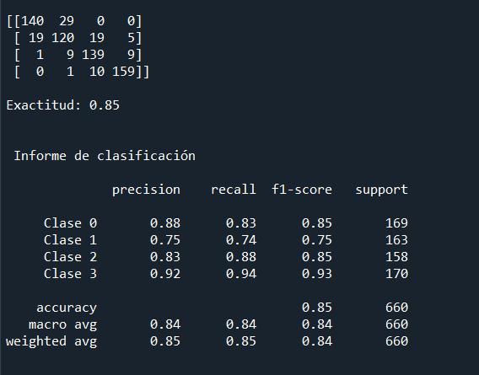

Ahora repitiendo el proceso 10 veces en Python obtenemos la siguiente tabla.

|  |  |
| --- | --- |
| # | Exactitud |
| 1 | 0.85 |
| 2 | 0.87 |
| 3 | 0.87 |
| 4 | 0.86 |
| 5 | 0.86 |
| 6 | 0.87 |
| 7 | 0.86 |
| 8 | 0.86 |
| 9 | 0.84 |
| 10 | 0.88 |
| MEDIA | **0.862** |

Ordenando la tabla para obtener la mediana:

MEDIANA

|  |  |
| --- | --- |
| # | Exactitud |
| 1 | 0.84 |
| 2 | 0.85 |
| 3 | 0.86 |
| 4 | 0.86 |
| 5 | 0.86 |
| 6 | 0.86 |
| 7 | 0.87 |
| 8 | 0.87 |
| 9 | 0.87 |
| 10 | 0.88 |
| MEDIA | **0.862** |

Como se puede observar la media y la mediana son muy similares, por lo cual diríamos que tenemos un 86% de confiabilidad para predecir datos.